МІНІСТЕРСТВО ОСВІТИ І НАУКИ УКРАЇНИ

Національний аерокосмічний університет ім. М. Є. Жуковського
«Харківський авіаційний інститут»

факультет програмної інженерії та бізнесу

кафедра інженерії програмного забезпечення

Лабораторна робота № 4

з дисципліни « Web дизайн та HTML »
назва дисципліни
на тему: «ВЕРСТАННЯ ШАБЛОНУ САЙТУ»

Виконав: студент 1 курсу групи № 622п
освітньої програми
121 інженерія програмного забезпечення
(шифр і назва ОП)
Астаф’єв А.Г.
(прізвище й ініціали студента)
Прийняв: к.т.н., доц. каф. 603
Данова Марія Олександрівна
(посада, науковий ступінь, прізвище й ініціали)
Кількість балів:

Харків – 2023

ПОСТАНОВКА ЗАДАЧІ

Мета роботи: вивчення можливостей CSS для стильового оформлення веб-сайту.

Завдання
Використовуючи можливості CSS зробити стильове оформлення власного веб-сайту.

Порядок виконання лабораторної роботи
Використовуючи розроблений веб-сайт у лабораторній роботі №3 провести його стильове оформлення за допомогою можливостей CSS.

Звіт має містити такі файли:
- Html файли сторінок сайту;
- Css файл.

Усі файли були завантажені у вигляді архіву на Ментор.

ХІД РОБОТИ

- Верстаємо сторінки сайту з шаблону лабораторної роботи №1

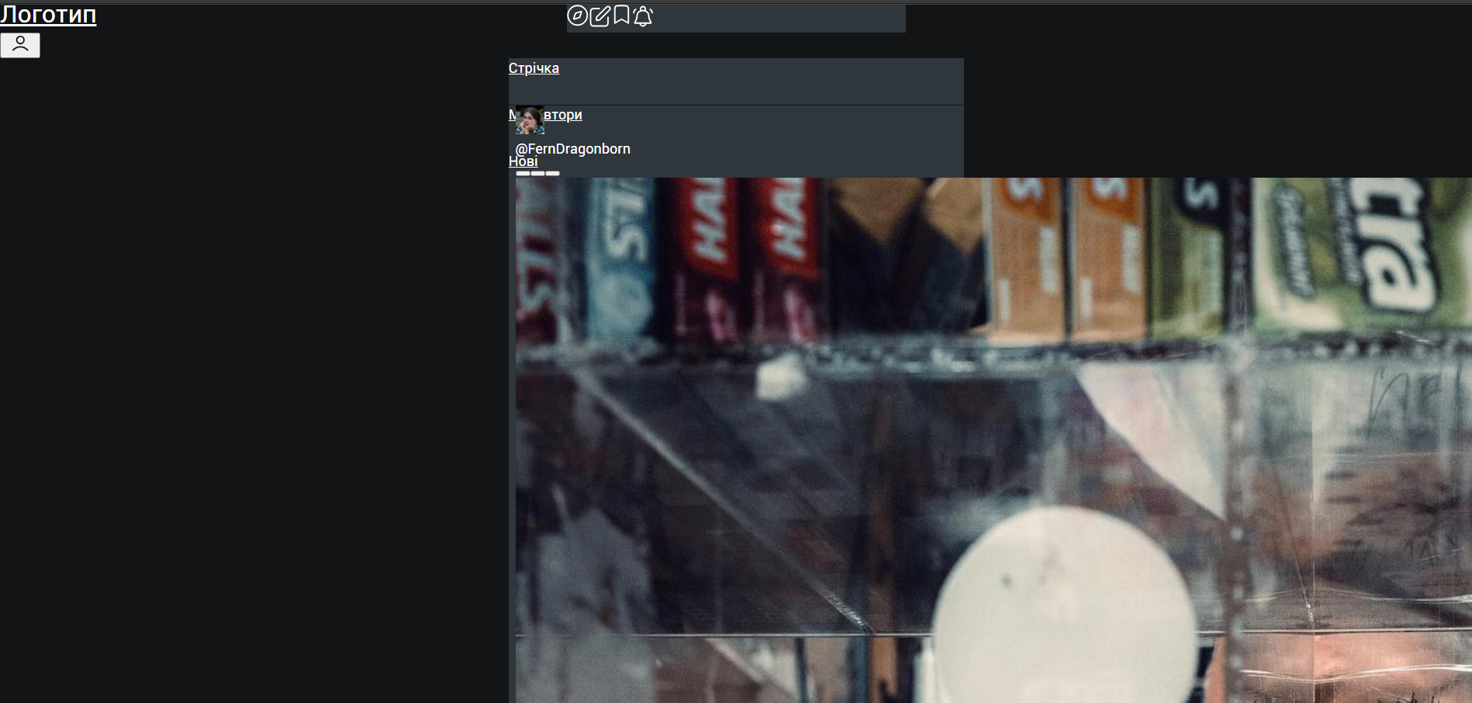
Рисунок 1 – Головна сторінка сайту (без бутстрап відображається некоректно)

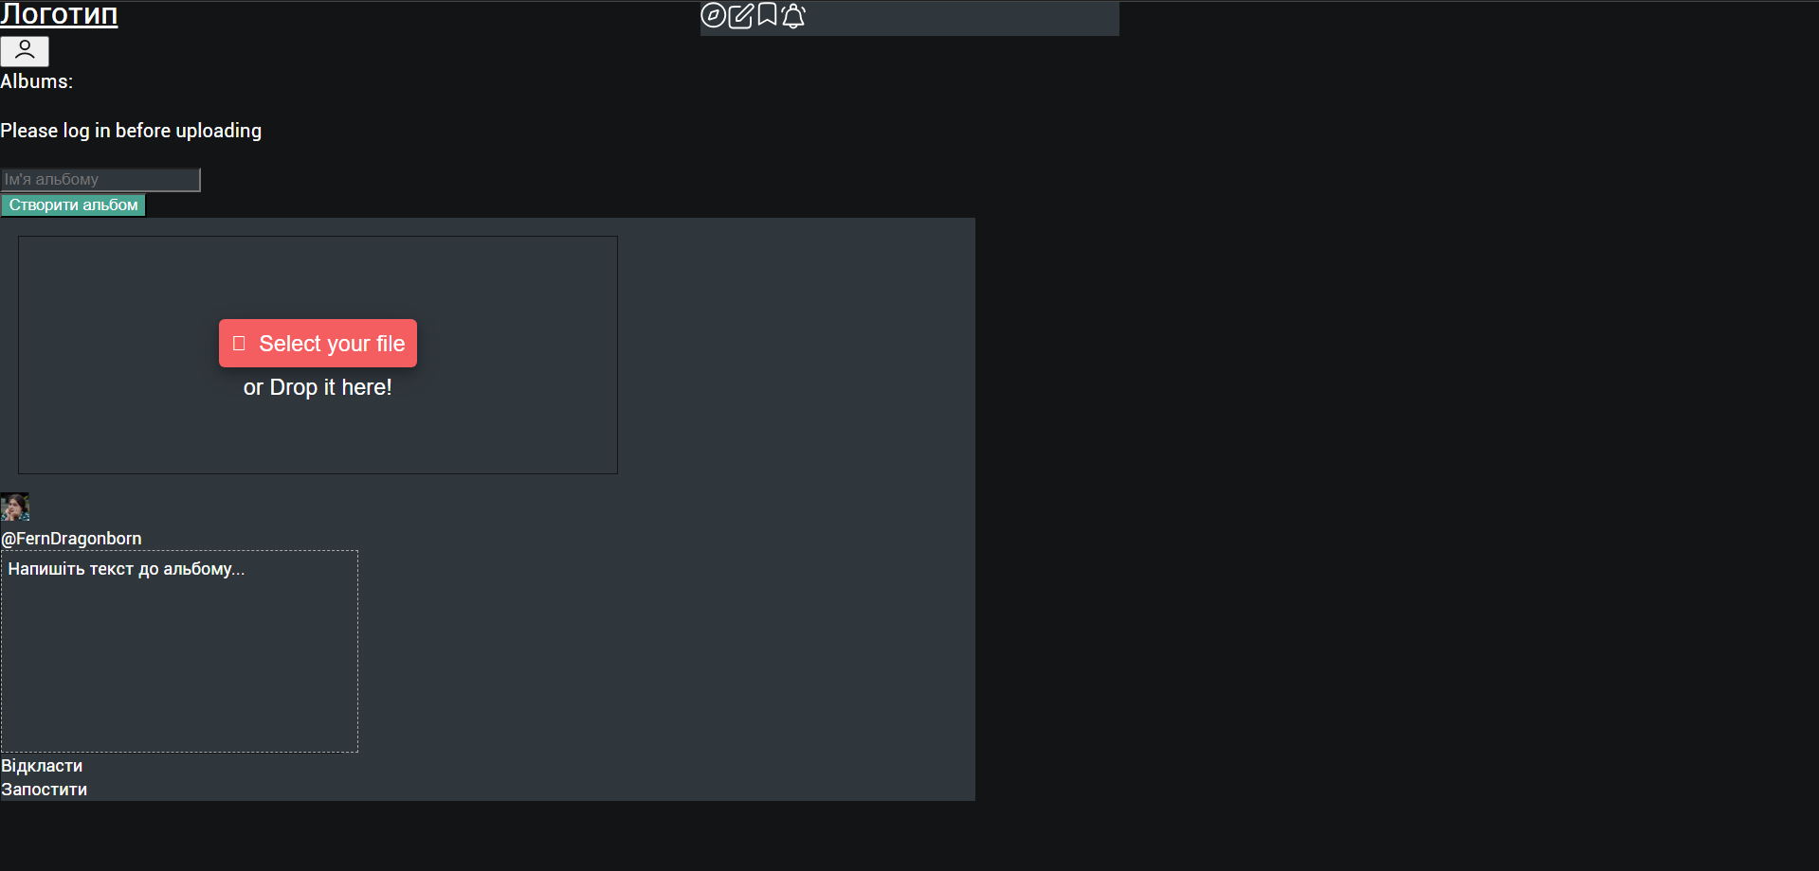
Рисунок 2 – Сторінка завантаження (без бутстрап відображається некоректно)
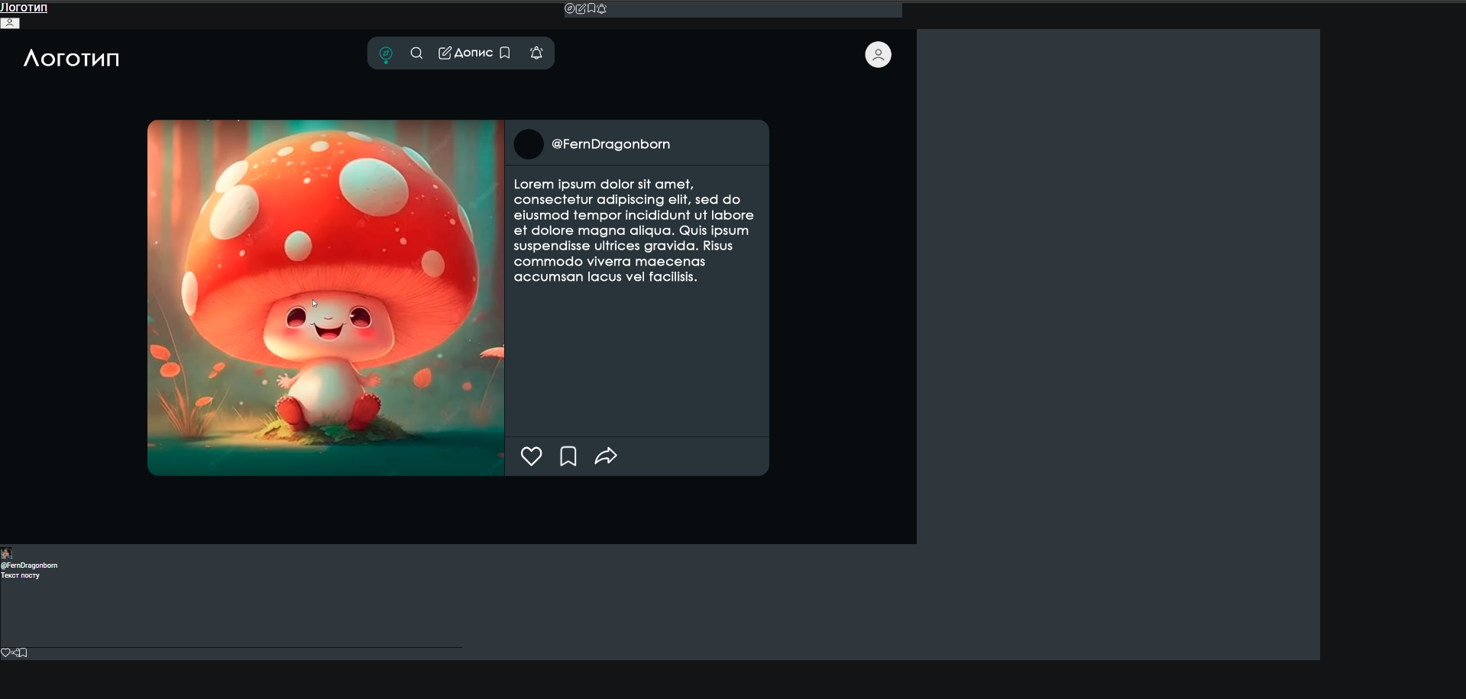
Рисунок 3 – Сторінка перегляду окремої публікації (без бутстрап відображається некоректно)

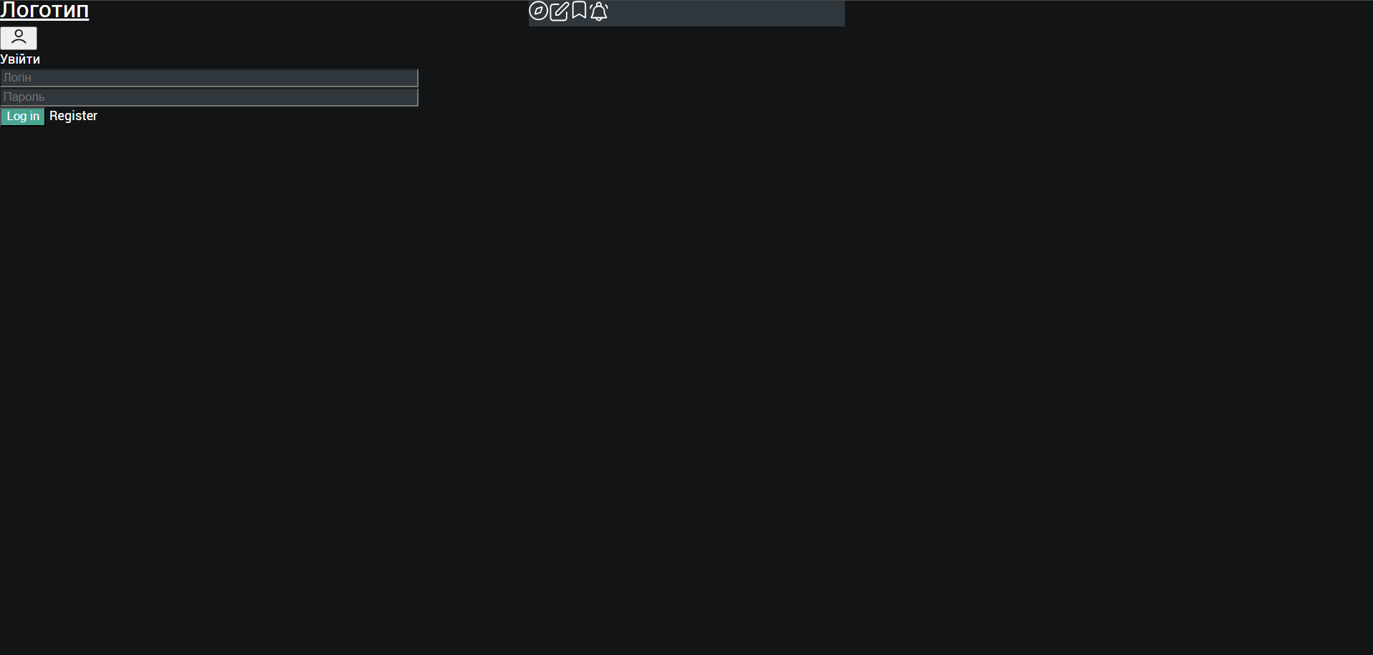
Рисунок 4 – Сторінка логіну (без бутстрап відображається некоректно)

ВИСНОВОК

У ході виконання лабораторної роботи зробив стильове оформлення веб-сайту.

